SADRŽAJ

SADRŽAJ.......................................................................................................................... 1
UVOD................................................................................................................................ 2
ELEKTROMAGNETNI TALASI..................................................................................... 3
NAJVAŽNIJE KARAKTERISTIKE ELEKTROMAGNETNIH TALASA.................... 5
PROSTIRANJE ELEKTROMAGNETNIH TALASA..................................................... 6
ZEMLJINA ATMOSFERA.............................................................................................. 7
OSNOVNE OSOBINE PROSTIRANJA ELEKTROMAGNETNIH TALASA............... 9
REFLEKSIJA................................................................................................................... 10
DIFRAKCIJA.................................................................................................................. 11
DISPERZIJA................................................................................................................... 12
APSORPCIJA.................................................................................................................. 12
PODJELA ELEKTROMAGNETNIH TALASA............................................................ 12
PROSTIRANJE DUGIH TALASA................................................................................. 13
PROSTIRANJE SREDNJIH TALASA........................................................................... 14
PROSTIRANJE KRATKIH TALASA............................................................................ 14
PROSTIRANJE ULTRAKRATKIH TALASA............................................................... 16
ZAKLJUČAK................................................................................................................... 18
LITERATURA................................................................................................................. 19

www.maturski.org

UVOD

Radio talas ili elektromagnetni talas je fizikalna pojava koju čine električna i magnetska polja. Električno i magnentsko polje su okomiti jedno na drugo. Pri tome promjene električnog polja uzrokuju nastajanje magnetskoga, i obrnuto. Elektromagnetni talas se širi u okolni prostor konačnom brizinom koja je u vakuumu jednaka brzini svjetlosti. U tehničkoj se primjeni iskorištava pojava širenja elektromagnetnih talasa duž linije ili valovoda te slobodnim (zračnim) prostorom. Ovdje ćemo razmotriti širenje talasa slobodnim prostorom. Brzina širenja elektromagnetnih talasa u zraku, tj. atmosferskom prostoru, malo je manja od brzine svjetlosti, ali ta je razlika za promatranje širenja talasa zanemariva, pa se općenito smatra da se širi brzinom svjetlosti.
Tako velika brzina rasprostiranja i druge karakteristike čine ih prikladnim za bežični prenos informacija. Pri tome elektromagnetni talas po pravilu visoke frekvencije služi samo kao nosilac na koji se prikladnom modulacijom nanosi električni signal sa sadržajem informacija. Dio spektralnog područja elekromagnetnih talasa koji služe za bežični prijenos informacija zauzima frekvencijsko područje od oko 10 kHz do više od 60 GHz. Talasi iz tog područja, budući da služe za bežični prijenos informacija (radio prijenos), nazivaju se radio talasima.

ELEKROMAGNETNI TALASI

Osnovne veličine elektromagnetnog talasa su:
-amplituda
-frekvencija
-talasna (valna) dužina
-faza talasa
-brzina širenja
Ove veličine su prikazane na slici 1.
Odnos između talasne dužine (λ), frekvencije (f) i brzine širenja talasa (c) dat je izrazom:

λ=c/f

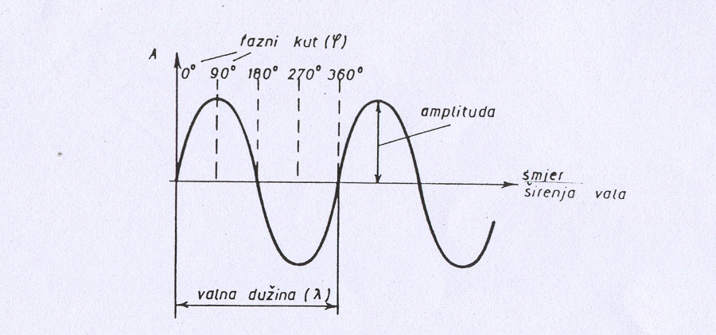
Sl.1. Osnovne veličine elektromagnetskog talasa

Elektromagnetni talasi nastaju u anteni, a najprostija antena je Hercov dipol (slika 2.a.). Hercov dipol se sastoji od kratkog provodnika dužine l, koji je na kraju završen malim sferama. Sfere igraju ulogu kapaciteta koji se naizmjenično pune i prazne i na taj način omogućuju da se u kratkom provodniku koji ih spaja održava promjenljiva struja. Kapacitivnost sfera i induktivnosti provodnika koji ih spaja čine, u stvari, otvoreno oscilatorno kolo (kolo koje se dobije od oscilatornog kola kod kojeg se ploče kondezatora potpuno razmaknu) (slika 2.b.). Ako se dipolu dovede energija iz nekog VF generatora (slika 2.c.), a zatim se taj generator isključi, što znači da se dipol ostavi slobodnim, u njemu će se javiti oscilacija. Oko dipola će se, dakle, javiti elektromagnetno polje koje se u okolni prostor širi u obliku talasa. Energija dipola se smanjuje oscilovanjem zato ako želimo da dipol neprekidno zrači energiju, moramo dipolu neprekidno dovoditi energiju. Moramo, znači, antenu napajati VF električnom energijom da bi ona u prostor emitovala elektromagnetne talase.

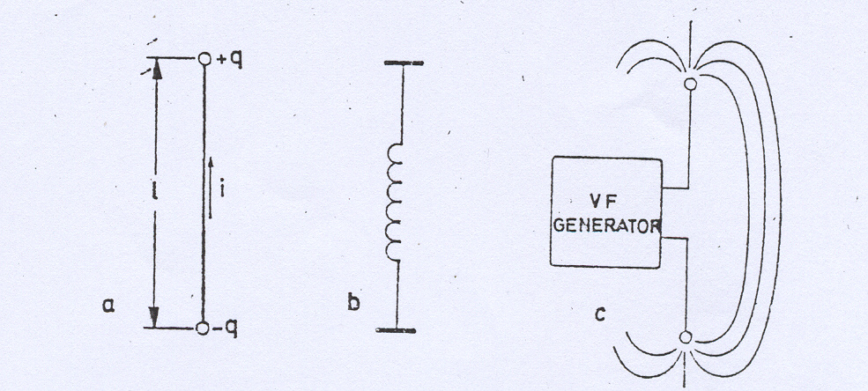
Sl.2. Hercov dipol kao najprostija antena posmatrana kao otvoreno oscilatorno kolo

Prvi eksperimentalni dokaz prostiranja elektromagnetnih talasa dao je Herc (H. R. Hertz) 1888. godine. On je eksperimentom dokazao prostiranje elektromagnetnih talasa bez ikakvih provodni kontura. U tom eksperimentu (slika 3.) on je u trenutku uključenja prekidača K u primarnom kolu transformatora stvorio u sekundaru impluse visokog napona, tako da se na krajevima tzv. Hercovog dipola javljalo iskričavo pražnjenje, čime je dolazilo do stvaranja elektromagnetnih talasa.

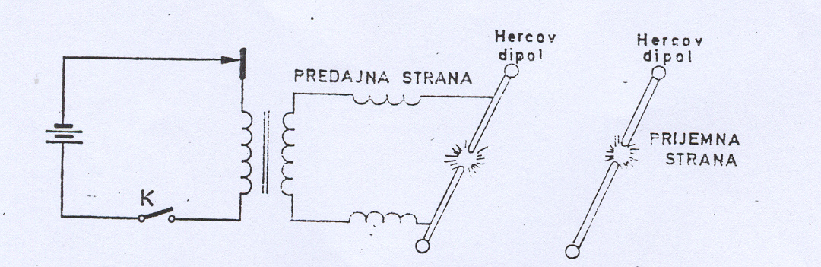
Sl.3. Hercov eksperimentalni dokaz prostiranja elektromagnetnih talasa

I kao prijemni uređaj, Herc se koristio svojim dipolom na čijim se krajevima također javljalo iskričavo pražnjenje, što je bio dokaz da u prijemniku stižu elektromagnetni talasi. S obzirom da Hercov „prijemnik“ i nije prijemnik u pravom smislu prijemnog uređaja, eksperimenat nije uspjevao na razmaku od nekoliko metara.

NAJVAŽNIJE KARAKTERISTIKE ELEKTROMAGNETNIH TALASA

Najvažnije karakteristike elektromagnetnih talasa su:
-talasna dužina (λ)
-frekvencija (f)
-brzina prostiranja (c)
-polarizacija talasa (može biti horizontalna ili vertikalna)

Talasna dužina (λ)

Talasna dužina definisana je kao najmanje rastojanje dvije tačke u prostoru između kojih se faza elektromagnetnog talasa promijeni za 2π. Ona se zbog toga može izražavati jedinicom dužine metrom.

Frekvencija (f)

Frekvencija je broj punih promjena polja elektromagnetnih talasa u jedinici vremena. Između talasne dužine i frekvencije elektromagnetnih talasa postoji direktna zavisnost. Talasna dužina elektromagnetnih talasa pri njihovom prostiranju kroz neku sredinu se računa po formuli:

λ=V/f

gdje su:

f-frekvencija elektromagnetnih talasa
V-brzina prostiranja elektromagnetnih talasa kroz datu sredinu

Brzina prostiranja (c)

Brzina prostiranja izračenog elektromagnetnog talasa praktično je jednaka brzini svjetlosti i iznosi 299.760 km/s. Između talasne dužine, frekvencije i brzine prostiranja talasa postoji fizička veza koja se matematički izražava:

λ=c/f
f=c/λ
c=f. λ

Polarizacija talasa

Polarizacija talasa može biti:
-vertikalna polarizacija
-horizontalna polarizacija

Horizontalna polarizacija je takva polarizacija kod koje je vektor električnog polja normalan na ravan prostiranja radio talasa. Drugim riječima pri horizontalnoj polarizaciji su električne silnice paralelne sa površinom zemlje. Pri vertikalnoj polarizaciji vektor električnog polja leži u ravni prostiranja radio-talasa, a magnetne silnice su paralelne sa površinom zemlje. Večina naših odašiljača emitira horizontalno polarisane talase pa su dipoli prijemnih antena tada u horizontalnom položaju. Horizontalno polarisani elektromagnetni talas može se slikovito prestaviti kao na slici 4.

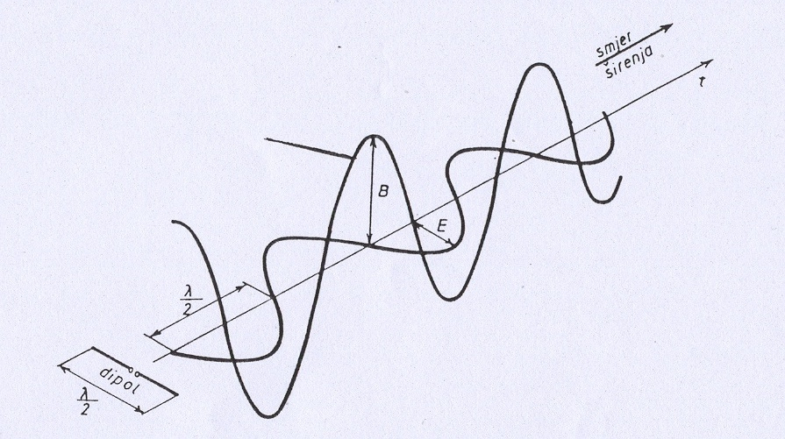
Sl.4. Horizontalno polarisani elektromagnetni talas

PROSTIRANJE ELEKTROMAGNETNIH TALASA

Na prostiranje elektromagnetnih talasa utiču sljedeći osnovni činioci:
-talasna dužina
-krivina Zemlje
-sastav zemljišta
-sastav atmosfere
-magnetsko Zemljino polje
-meteorološki uslovi

ZEMLJINA ATMOSFERA

Svi slojevi Zemljine atmosfere imaju značajan uticaj na prostiranje elektromagnetnih talasa, pa zato od njihovih fizičkih svojstava zavisi kvalitet prijema. Zemljina atmosfera se može podijeliti na tri osnavna sloja: troposfera, stratosfera i jonosfera.

Troposfera je sloj atmosfere uz Zemljinu površinu koja se proteže do oko 8-11 km nadmorske visine. U traposferi nastaju gotovo sve meteorološke pojave i ona sadrži oko 75% ukupne materije atmosferskog omotača.
Uvjeti u troposferi (tlak, temperatura, vlažnost zraka) utječu na svojstva emitiranih elektromagnetnih talasa u njihovom širenju. Područje troposfere najvažnije je za širenje ultrakratkih talasa.

Stratosferski sloj proteže se na visinama od 11-80 km i to je sloj bez uobičajenih meteoroloških pojava. Za stratosferu je bitno da uopće ne sadrži vodenu paru. Prikaz Zemljine atmosfere i pojave u njoj prikazane su na slici 5. i slici 6.

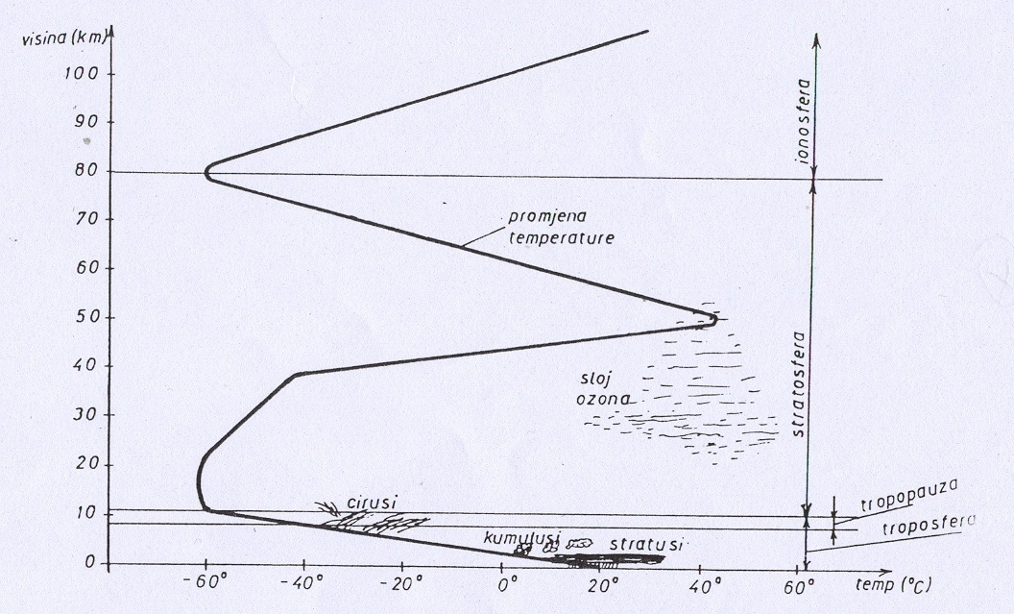
Sl.5. Zemljina atmosfera

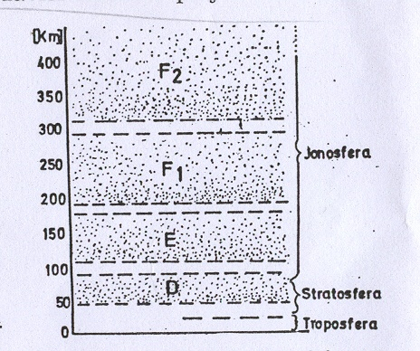
Sl.6. Zemljina atmosfera

Za prostiranje elektromagnetnih talasa najznačajnija je jonosfera koja po svojim fizičkim svojstvima nije homogena: utvrđeno je da pojedini dijelovi imaju različite osobine, odnosno da postoje slojevi koji nejednako utiču na prostiranje elektromagnetnih talasa što je prikazano na slici 6. Jonosfera se prostire iznad 80-ak km Zemljine površine do iznad 1000 km, a potpuno nestaje tek 20000 km iznad Zemljine površine. Jonosfera je vanjski sloj atmosfere načinjen od plinovite plazme koji zbog prisutnih jonizacija uzrokovanim Sunčevim i kosmičkim zračenjem sadrži veliki broj jona i slobodnih elektrona, pa je to električki vodljiv sloj atmosfere. Jonosfera ima svojstvo da reflektira elektromagnetne talase određenih frekvencijskih područja. Eksperimentalno je dokazano da jonosfera ima 4 jonizovana sloja, a to su: D, E, F1 i F2.
Sloj D nalazi se na visini od oko 50 do 80 km. Postoji za vrijeme dana, a po zalasku Sunca brzo nestaje. Od ovoga sloja dugi talasi se odbijaju, srednji se dobrim djelom apsorbuju ili upiju, a kratki bez problema prolaze kroz njega.
Sloj E se nalazi na visini od oko 100 km postoji samo danju, a preko noći polako iščezava. Od njega se danju odbijaju kratki talasi tako da je moguće ostvariti duge veze. Za vrijeme dana ovaj sloj znatno slabi srednje talase. Preko noći nestaju tako da se srednji talasi odbijaju sa malim slabljenjem.
Sloj F1 se nalazi na visini od oko 175 do 300 km i postoji samo danju. Preko noći sloj se sjedinjuje sa slojem F2 koji se nalazi na visini oko 300 km. Ovaj sloj za vrijeme dana propušta kratke talase prema sloju F2, ali unosi odgovarajuće slabljenje. Sloj je veoma značajan za rodio-komuniciranje na kratkim talasima jer je i noću donekle jonizovan na tim visinama vazduh je rijedak, tako da je sredina sposobna da Sunčevu energiju duže vremena akumulira. Za vrijeme zime ovog sloja nema.
Sloj F2 je stalni gornji sloj koji mijenja visinu, kao i osobine da određene frekvencije odbija ili propušta-apsorbuje (kritična frekvencija) . Za vrijeme zime ovaj sloj je na visini od 250 km a za vrijeme ljeta na visini 320-400 km. Od ovog sloja odbijaju se talasi, na primjer 14 MHz.
Neregularni slojevi se javljaju tokom godine ali se njihovo postojanje ne može ranije utvrditi. Takav je neregularni E sloj, koji se sastoji od oblaka guste jonizacije na približnoj visini regularnog E sloja. Prilikom formiranja ovog sloja dolazi do izvarednih uslova prostiranja radio talasa, posebno na vrlo visokim frekvencijama, jer se kritična frekvencija sloja povećava za nekoliko puta. Ovakvi slojevi su veoma rijetki i teško ih je predvidjeti, ali je evidentno da se javljaju nekoliko puta godišnje i da je moguće tom prilikom u kratkom vremenskom periodu ostvariti izvaredno daleke i kvalitetne veze.
OSNOVNE OSOBINE PROSTIRANJA ELEKTROMAGNETNIH TALASA

Osnovna osobina elektromagnetnih talasa je da se od antene prostiru pravolinijski u obliku zraka, a raspodjela inteziteta električnog i magnetskog polja kao komponenti tih talasa, u jednom trenutku t prikazana je dijagramom na slici 7.

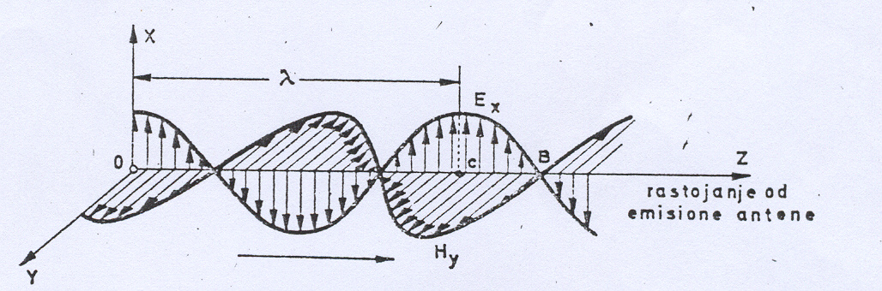
Sl.7. Prostiranje elektromagnetnog talasa

Radi što većeg pojednostavljenja i lakšeg shvatanja, na slici je prestavljen talas koji se prostire u pozitivnom smjeru ose z i u koga električno polje ima samo Ex komponentu, a magnetsko Hy komponentu. Pri tom su električno i magnetsko polje prikazani svojim silnicama koje su uvjek međusobno okomite i okomite su na pravac prostiranja talasa. Zbog toga se ovi talasi nazivaju transferzalnim talasima. Slika 7. važi samo u jednom trenutku a u sljedećem trenutku slika je drugačija, jer se talas neprekidno kreće. Ako je u datom trenutku intezitet polja u tački B jednak nuli, a u tački C maximalan, kroz četvrt periode polje u tački C biti će jednaka nuli, a u tački B biti će maximalno, tj. za četvrt periode cijela slika raspodjele polja pomjerit će se udesno za λ/4. Sa λ je na slici označena dužina talasa, koja predstavlja rastojanje koje talas prođe za vrijeme jednako periodi (t) struje u anteni. Još neke od osobina prostiranja elektromagnetnih talasa su:
-refrakcija (lom)
-refleksija (odbijanje)
-difrakcija (savijanje)
-disperzija (raspršivanje)
-apsorpcija (upijanje)

REFRAKCIJA
Refrakcija talasa je promjena njegova smjera širenja koja nastaje zbog promjenjenih elektrodinamičkih svojstava sredine kojim talas putuje. Refrakcija se iskazuje indeksom loma. Apsulutni indeksi loma odnose se na pojedini medij, a njihov omjer označava relaktivni indeks loma, pri čemu vrijedi:
n=n1/n2
n-relativni indeks loma
n1i n2-apsulutni indeksi loma

Indeks loma zavisi od frekvencije talasa i karakteristika medija (tlak, temperetura, vlažnost i dr.). Refrakcija radio talasa nastaje u atmosferi zbog promjena spomrnutih parametara. Te promjene nastaju sa promjenom visine u atmosferi pa talas prolazi kroz sredstva različitih indeksa loma. Kako se indeks loma s porastom visine uglavnom smanjuje, tako se talas savija oko površine Zemlje. U jonosferi se zbiva postupno savijanje putanje talasa na šta utječu njezini različito jonizovani slojevi. Pri tom je zakrivljenost veća, uz veću koncentraciju slobodnih elektrona, te nižu frekvenciju talasa. Iznad određene frekvencije tkz. kritične frekvencije (oko 30 MHz), talas ne doživljava refrakciju u jonizovanim slojevima jonosfere te se tako talas ne vraća na Zemlju, već odlazi u svemirski prostor. Refrakcija nastaje i na mjestu prijelaza talasa s mora na kopno i obrnuto, što je poznato kao tkz. obalni efekt.

REFLEKSIJA
Radio talasi se na graničnoj površini dvije sredine prelamaju i odbijaju.

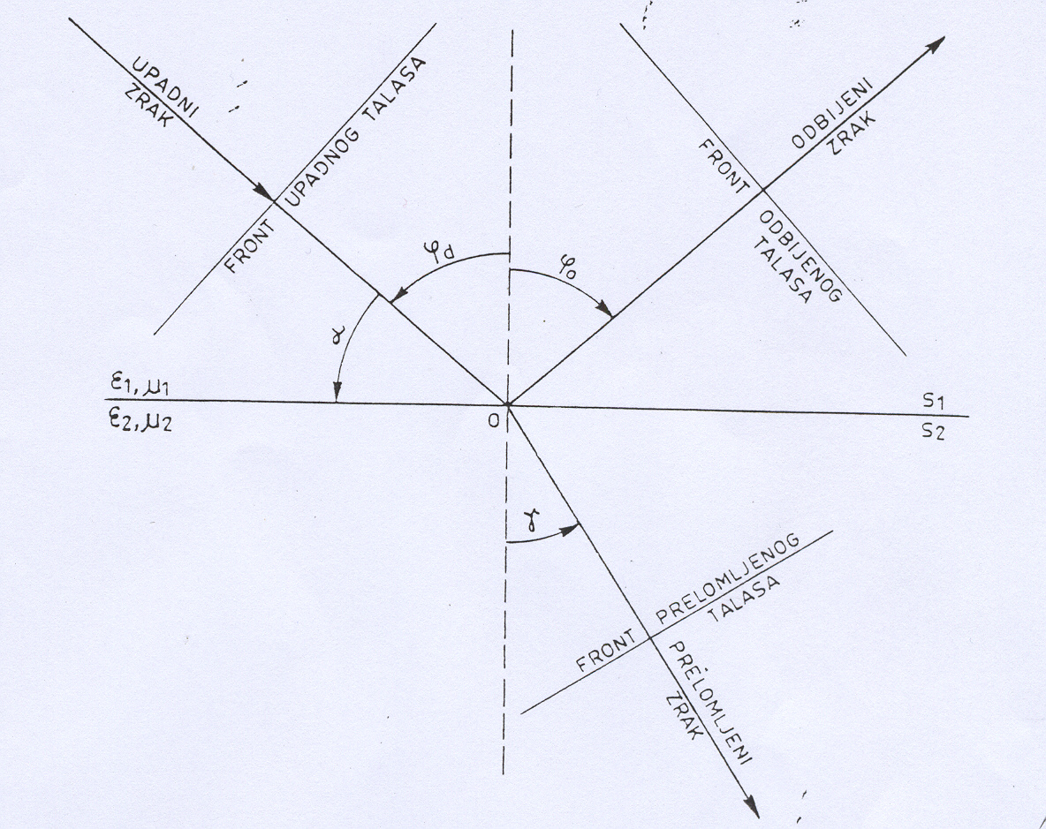
Sl.8. Odbijanje i prelamanje radio talasa

Predpostavimo da je granična površina dviju sredina ravan velikih dimenzija u odnosu na talasnu dužinu i u tački 0 te ravni pada zrak (slika 8.). Pri tome se dio energije zraka vraća (odbija) u prvu sredinu, a dio se prelama i prelazi u drugu sredinu, tj. javlja se odbijeni prelomljeni zrak. Prelomljeni zrak je uslovljen promjenom brzine prostiranja talasa. U prvoj sredini koja ima dielektričnu konstantu ξ1 i magnetnu permabilnost μ1 talas se prostire brzinom v1. Druga sredina ima druge vrijednosti dielektrične i magnetske konstante, tako da je i brzina prostiranja u drugoj sredini različita od brzine prostiranja u prvoj sredini. Pri prelazu iz prve sredine u drugu, front talasa se zaokreće i pravac njegovog kretanja se mjenja. Ako je granica ravan dolazi do odbijanja sličnog odbijanju svjetlosnih zraka u ogledalu. Pri tome je upadni ugao Φd jednak uglu odbijanja Φo: direktni, odbijeni zrak i normala na graničnu površinu u upadnoj tački leže u istoj ravni, koja se zove ravan prostiranja. Postoje dvije vrste refleksije: usmjerena i difuzna refleksija. Usmjerena refleksija nastaje na ravnim ( slika 9.b.), a difuzna na neravnim reflektirajućim površinama (slika 9.a.).

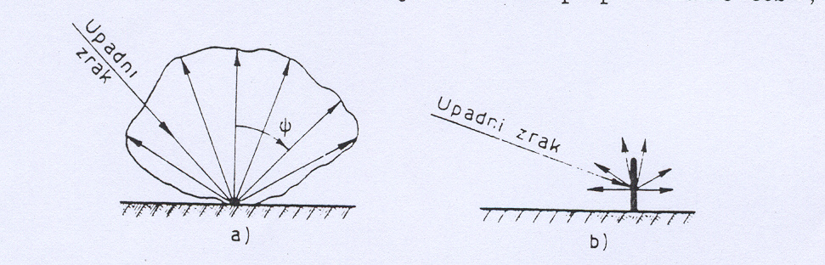
Sl.9. Usmjereno i difuzno odbijanje

DIFRAKCIJA
Difrakcija se naziva sposobnost radio talasa da se savijaju oko ispupčenja Zemljine lopte, neravnina zemljišta i drugih prepreka. Što je talasna dužina veća u poređenju sa dimenzijama prepreke, to je difrakcijona sposobnost radio talasa više izražena. Prema tome, duži talasi imaju veću difrakcijonu sposobnost od kraćih. Zahvaljujući difrakciji radio-talasa često je moguć njihov prijem i iza prepreka (brdo, zgrada i sl.). Savijanje talasa prikazano je na slici 10.

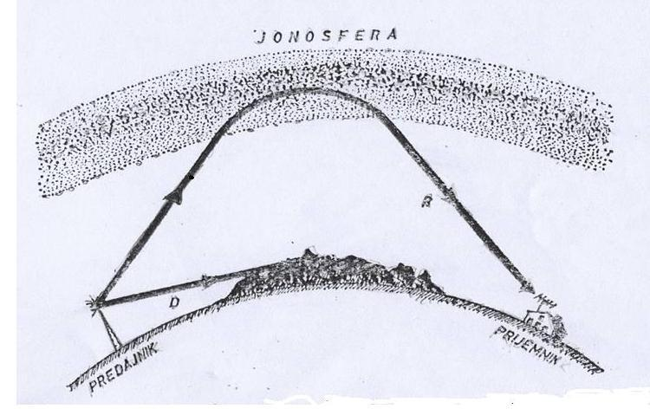
Sl.10. Savijanje talasa u jonosferi

DISPERZIJA
Disperzija elektromagnetnih talasa nastaje pri istodobnoj refrakciji, difrakciji, i refleksiji. Ona je najveća u donjoj troposferi zbog turbolencija zraka koje uzrokuju nepravilne prostorne i vremenske promjene indeksa loma. Zahvaljujući disperziji, dio energije radio talasa vraća se na Zemlju, daleko iza horizonta, ali samo kao mali dio ukupne izračene energije što je prikazano na slici 11.

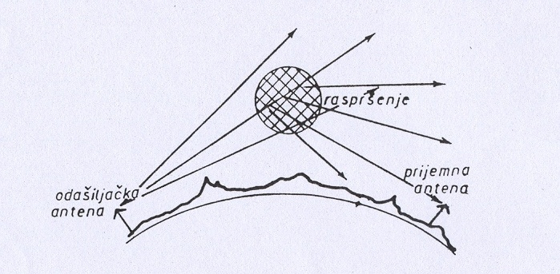
Sl.11. Troposfersko raspršenje radio talasa iza horizonta

APSORPCIJA
Zemljina površina upija energiju površinskih talasa koji se duž nje prostiru. Ovo se objašnjava time što zemljište posjeduje aktivnu otpornost. Radio talasi izazivaju u zemljištu struje koje uslovljavaju aktivne gubitke. Što je talas kraći tj. što je frekvencija veća, to se u zemljištu indukuje veča struja i gubici su veći. Gubici se smanjuju povećanjem provodnosti zemljišta, tj. što je provovodnost zemljišta veća, talasi manje prodiru u njega. U zemljištu se javljaju i dielektrični gubici koji se također povećavaju smanjenjem talasne dužine.

PODJELA ELEKTROMAGNETNIH TALASA

Na osnovu osobina prostiranja elektromagnetni talasi se dijele na odgovarajuća talasna područja za koja važe približno isti zakoni prostiranja. Kaže se približno jer se osobine talasa pri porastu frekvencije postepeno mjenjaju, tako da između pojedinih područja ne postoje oštre granice i prelazak iz jednog talasnog područja je postepen. Ova podjela je data u sljedećoj tabeli:

Naziv talasnog područja | Talasna dužina | Frekvencija
Vrlo dugi talasi | Preko 10000 m | Ispod 30 kHz
Dugi talasi | 10000 do 1000 m | 30 do 300 kHz
Srednji talasi | 1000 do 100 m | 300 do 3000 kHz
Kratki talasi | 100 do 10 m | 3 do 30 MHz
Ultrakratki talasi  a)metarski  b)decimetarski  c)santimetarski  d)milimetarski | 10 do 1mm  10 do 1m  100 do 10 cm  10 do 1cm  10 do 1mm | 30 do 300000 MHz  30 do 300 MHz  300 do 3000 MHz  3000 do 30000 MHz  30000 do 300000 MHz
Elektromagnetne talase možemo dijeliti i na osnovu njihove putanje od predajne do prijemne antene. Elektromagnetni talasi emitovani u tački A (slika 12.) mogu u tačku B doći različitim putevima. Talasi koji se prostiru uz samu površinu zemlje (putanja 1) nazivaju se površinski ili prizemni talasi, a talasi koji se prostiru po putanjama 2 i 3 nazivaju se prostorni talasi.

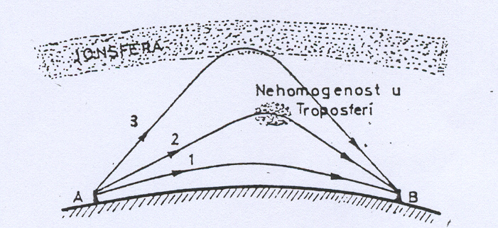
Sl.12. Putevi prostiranja elektromagnetnih talasa

Prostorni talasi mogu se podijeliti na jonosferske i troposferske. Jonosferkim talasima nazivaju se talasi koji se odbijaju od jonosfere, a troposferskim talasima oni koji se odbijaju od nehomogenih slojeva troposfere. Različita talasna područja karekterišu se nekim specifičnostima prostiranja elektromagnetnih talasa. Razmotrit će mo te specifičnosti za pojedina talasna područja.

PROSTIRANJE DUGIH TALASA

Fizička suština prostiranja dugih talasa je u kretnju elektromagnetske energije između dviju poluprovodnih sfera, tj. Zemlje i jonosfere. Poluprečnik dejstva površinskog zraka je na dugim i vrlo dugim talasima velik, pošto ove talase u neznatnoj mjeri apsorbuje Zemlja, a odlikuje se i difrakcijom. Pod poluprečnikom dejstva ili dometom radio-talasa podrazumijeva se najveće rastojanje od predajne antene do mjesta na kojem je intezitet polja još dovoljan za prijem signala. Vrlo dugi talasi se sa neznatnim slabljenjem prostiru oko Zemlje u sfernom talasovodu, koji obrazuje Zemlja i jonosfera. Domet dugih talasa je određen snagom zračenja, a zavisi samo od doba dana. Noću je domet nešto veći nego danju, zbog manje apsorpcije u jonosferi. Nedostatak dugih talasa prestavljaju takođe velike dimenzije snažnih predajnika, a posebno predajnih antena.

PROSTIRANJE SREDNJIH TALASA

Domet srednjih talasa zavisi od doba dana. Noći je domet nešto veći. Srednji talasi se odbijaju od viših oblasti sloja E, a u posebnim slučajevima (na višim frekvencijama) i od sloja F. Zbog toga jonosfera jako apsorbuje prostorni zrak srednjih talasa u dnevnim časovima. Tako se, na primjer, radio-difuzne stanice u području 200 do 300 m mogu noći čuti na rastojanjima do 4000 km pri relativno maloj snazi predajnika. Površinski zrak srednjih talasa primjetno apsorbuje zemljište i njegov domet ne promašuje 1000 do 1500 km. Na srednjim talasima se tokom vremena primjećuje slabljenje signala (feding) koje je uslovljeno inteferencijom prostornog i površinskog talasa. Srednji talasi se koriste za radio-difuziju i udaljene radio-veze. Glavni nedostatak ovog područja je mali broj kanala za vezu koji dozvoljavaju jednovremeni rad bez uzajamnih smetnji.

PROSTIRANJE KRATKIH TALASA

Prostorni zrak kratkih talasa se neznatno apsorbuje u jonosferi. Zbog toga je njegov domet vrlo veliki, čak i pri malim snagama zračenja. Kratki talasi se na velika rastojanja prostiru uz mnogostruka odbijanja od jonosfere i Zemlje. Pri ovim uslovima je prostiranje radio-talasa određeno uglavnom stanjem jonosfere. Zbog toga radio-veza na kratkim talasima zavisi od talasne dužine, geografske širine trase, doba dana i godine, Sunčeve aktivnosti, Zemljinog magnetizma i drugih činilaca. Radi ostvarenja pouzdane radio-veze na kratkim talasima na velikim rastojanjima, neophodan je pravilan izbor talasne dužine pri prelazu s dnevnih uslova na noćne. Danju se, pri većem stepenu jonizacije, za ostvarenje većeg dometa radio-veze koriste kraći talasi. Dnevni talasi se odbijaju od sloja F i malo ih apsorbuje sloj E. Pri jednostrukom odbijanju se može postići domet radio-veze do 4000 km (slika 13.). S pojavom mraka, stepen jonizcije se smanjuje i dnevni talasi odlaze u kosmičko prostranstvo (slika 14.).

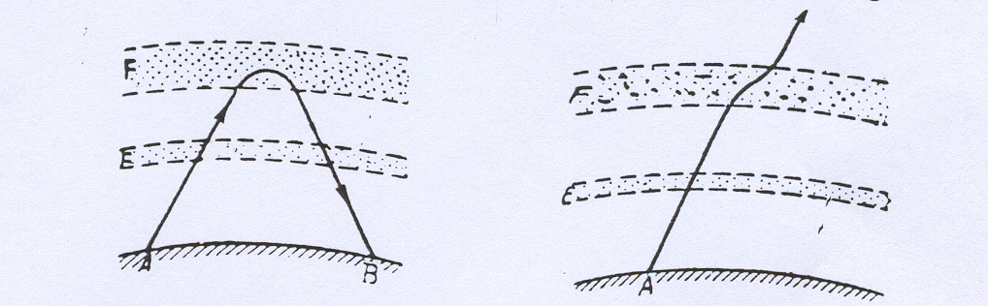
Sl.13. Prostiranje dnevnog talasa danju Sl.14. Prostiranje dnevnog talasa noću

Radi ostvarenja veza između tačaka A i B (slika 15.) u noćnim časovima treba koristiti duže talase. Koncentracija elektrona u sloju F se noću smanjuje i od njega se odbijaju duži talasi. Noću se također smanjuje apsorpcija talasa u jonosferi. Prema tome, putanja noćnog talasa noću biti će ista kao i putanja dnevnog talasa danju. Ako se u dnevnim časovima radi na noćnom talasu, radio- veza se naruši zbog velike apsorpcije u sloju E (slika 15.). Ispitivanju su pokazala da se kratki talasi, koji se primjenjuju za veze na velikim rastojanjima, mogu podijeliti na tri talasna područja, i to su:
1) talasi od 10 do 25 m za radio-vezu u dnevnim časovima
2) talasi od 35 do 100 m za radio-vezu u noćnim časovima
3) talasi od 25 do 35 m za radio-vrzu u časovima jutarnjeg i večernjeg sumraka.

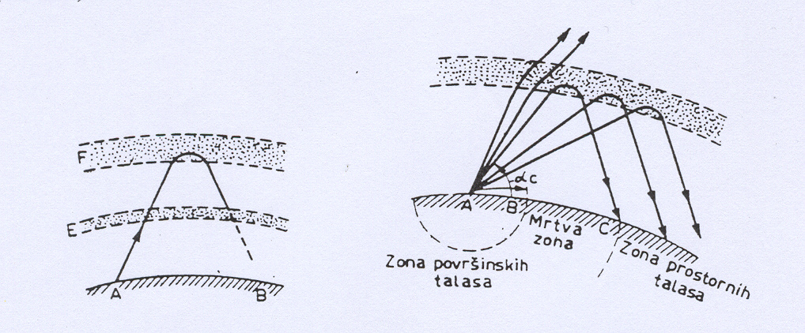
Sl.15. Prostiranje noćnog talasa danju Sl.16. Prostiranje kratkih talasa

Prostiranje kratkih talasa se karakteriše prisustvom mrtve zone, slabljenjem signala (fedingom) i pojavom radio-eha. Mrtvom zonom se naziva prostor između oblasti u kojoj se završava prijem površinskih talasa i oblasti u kojoj počinje prijem prostornih talasa (slika 16.). Površinske zrake kratkih talasa jako apsorbuje zemljište, te je njihov domet AB mali. Prostorni talasi se vraćaju na zemlju najbliže u tački C. Zona širine BC se naziva mrtvom zonom, a njen poluprečnik je rastojanje AC. U zonu BC ne dolazi prostorni talas zbog toga što se svi radio-talasi koje emituje antena pod uglom većim od αc ne odbijaju od jonosfere. Ugao αc se naziva kritičnim uglom. On se smanjuje s povećanjem frekvencije smanjenjem koncentracije elektrona u jonosferi. Prema tome se poluprečnik mrtve zone povećava sa povećanjem frekvencije i smanjenjem koncentracije elektrona u jonosferi. Kratkotrajna slabljenja signala (feding) objašnjavaju se inteferencijom zraka koji u tačku prijema dolaze različitim putevima (slika 17.). Fazni pomjeraj se između zraka 1 i 2 u tački prijema neprestalno mjenja u zavisnosti od promjene uslova prostiranja zraka, tj. stanja jonosfere. Ako se zraci 1 i 2 u tački prijema poklope po fazi, rezultujući intezitet polja se povećava. Ako se ovi zraci sretnu u protivfazi, rezultujući intezitet polja postaje minimalan, amplituda signala se smanjuje i signal može potpuno da iščezne.
Radi suprostavljanja fedingu, koristi se automatska regulacija pojačanja u prijemnicima, a isto tako se za prijem signala koriste dvije antene koje su smještene na izvjesnom međusobnom rastojanju.

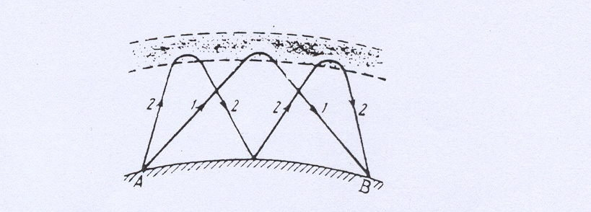
Sl.17. Inteferencija talasa s razljčitim brojem odbijanja od jonosfere

Radio-eho se sastoji u tome što se na izlazu prijemnika isti signal dobija dva ili više puta. Radio-eho se primjećuje pri prenosu kratkih signala, npr. kod znakova Morzeove azbuke. Kašnjenje signala koji se prostire duž puta 2 (slika 17.) može biti veće od njegove dužine trajanja. U tom slučaju signal može dva puta primljen. Isti signal može da dođe u tačku prijema ako su uslovi prostiranja pogodni da signal obiđe Zemljinu loptu. Područje kratkih talasa se koristi za interkontinentalnu i kontinentalnu telegrafiju, telefoniju i foto-vezu. Broj kanala veze koji omogućavaju jednovremeni rad bez uzajamnih smetnji znatno je veći u ovom području nego u području srednjih talasa.

PROSTIRANJE ULTRAKRATKIH TALASA (UKT)

Ultrakratki talasi ne odbijaju se od normalne jonosfere. Zemljište jako apsorbuje površinski zrak UKT. Oko Zemljine krivine se UKT ne mogu savijati, tj. imaju malu difrakcionu sposobnost. Zbog toga je domet UKT praktično ograničen na rastojanje direktne optičke vidljivosti kao što je prikazano na slici 18.

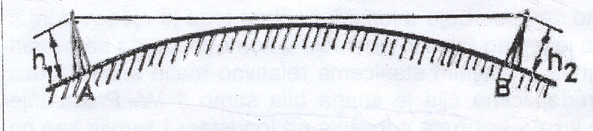
Sl.18. Daljina direktne vidljivosti

Ultrakratki talasi se odbijaju od aviona, brodova, tenkova i drugih relativno malih predmeta. U području UKT je moguće konstruisati takvu antenu koja u malom prostornom uglu zrači radio-talase. Ovakva antena se naziva usmjerenom. Pomoću takve antene se kao pomoću reflektora mogu „ozračiti“ pojedini djelovi prostora i primati signali odbijeni od „ozračenih“ ciljeva. Odbijanje UKT od aviona, brodova i dr. kao i jaka usmjerenost antene UKT, uslovili su primjenu talasa ovog područja u radarskoj tehnici. Ovome doprinosi i to što na prijemniku UKT ne djeluju atmosferske smetnje čiji su izvori oluje.

Ultrakratki talasi zauzimaju veoma širok spektar frekvencija u kojem jednovremeno može da radi veliki broj radio-stanica bez uzajamnih smetnji. Uzajamne smetnje se isključuju i pri jednovremenom radu mnogih radio-stanica na istom talasu ako su stanice smještene na rastojanjima većim od njihovog dometa. S obzirom na široki spektar frekvencija, na UKT se može primjenjivati impulsna i širokopojasna frekventna modulacija.

ZAKLJUČAK

Elektromagnetni talasi su našli izvanrednu primjenu u oblasti radio-tehnike, pa su uređaji u kojima se oni primjenjuju nezamjenljivi. To su prije svega radio-difuzne stanice pomoću kojih ljudi dobivaju značajne informacije, te prate informativne, zabavne ili obrazovne programe. Nezamjenljivi su isto tako u radio komunikaciji, gdje se uspostavljaju veze bežičnim putem, tamo gdje kablovski nije moguće: veze sa brodovima, avionima, Svemirskim stanicama, komunikacije u policiji, vojsci itd. Kada bi izbjegli na trenutak primjenu radio-uređaja, Svijet bi u momentu doživio strahovito težak komunikacijski šok, jer bi došlo do paralize vitalnih dijelova čovjekovog života.

LITERATURA:

1) OSNOVI ELEKTRONIKE-A.Kalašnikov
2) OSNOVI ELEKTRONIKE, TELEKOMUNIKACIJA i AUTOMATIKE za 2. razred ELEKROTEHNIČKE STRUKE-Senad Četić, Živko Marjanović, Božo Ljuboja
3) AUDIO TEHNIKA i TV TEHNIKA-Ivica Knežević
4) RADIO TEHNIKA ZA AMATERE-OPERATORE-Žarko Resanović
5) TV i UKT ANTENE-Dragan Pantić

www.maturski.org

